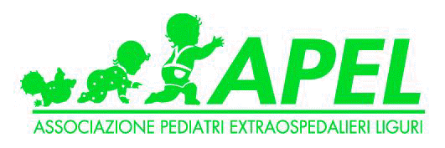

Pediatric Obesity day
(come prevenire l’obesità nel bambino: 1° puntata l’alimentazione materna)
Mercoledì 10 ottobre dalle 17.30 alle 19.30 i pediatri dell'APEL si rendono disponibili presso l'Ordine dei Medici di Genova ad un incontro con famiglie e giornalisti sul tema dell'obesità

L'obesità rappresenta la vera epidemia del XXI secolo.
Le patologie ad essa correlate fanno ipotizzare un abbassamento della durata media di vita a partire dal 2040, specie per l'associazione con il diabete, tanto da far coniare il neologismo di diabesità.
La prevenzione in età pediatrica è un cardine della strategia da applicare, promuovendo l'allattamento materno, sorvegliando l'alimentazione, la crescita, l'attività motoria e gli stili di vita dei minori oltre che un'azione di informazione e sensibilizzazione corretta delle famiglie.
I pediatri dell'APEL e le consulenti de La Leche League, (Lega per l'allattamento materno), si rendono disponibili a un incontro con la popolazione e i mass media presso la sede dell'Ordine dei Medici di Genova mercoledì 10 ottobre 2007 alle 17,30, cui seguirà un convegno scientifico aperto a tutti i medici interessati. E' prevista la partecipazione, oltre ai pediatri di famiglia, di dietologi, farmacologi, nutrizionisti e della dr.ssa Angela Grondona, responsabile dell' UO Materno Infantile ASL 3 secondo il programma allegato

Per informazioni dr. Giorgio Conforti 348 4129521, Carla Scarsi 3409126893

Ore 20,30 | Perché ci vediamo questa sera | Zera  Ferrando
20,45 | L’entità del problema | Zera  Ferrando
21,00 | Le nuove curve di crescita OMS | Video intervista con la dr.ssa Caroli
21,20 | Le necessità alimentari del bambino piccolo | Paolo Fiore
21,40 | Cosa facciamo e perché | Scarsi: lega del latte
22.00 | Come sostenere la mamma nel post partum | Grondona
22,15 | Le leggende metropolitane da sfatare | Raspino  Conforti
22,30 | Programmi apel 2007-2008 | Zera  Conforti

Data mercoledì 10 ottobre 2007 ore 20,30

Sede Piazza della Vittoria 12 genova

Referente dell’APEL per l’organizzazione: dr Giorgio Conforti 3484129521
L’evento non sara’ accreditato ECM

